CONTROLE TELECOM n°2

MODULATION ANALOGIQUE.

Le contrôle d’une durée de 1h30 se découpe en trois exercices distincts.
2 points seront réservés à la clarté de vos propos et à la propreté de votre devoir

Exercice 1 : Modulation Analogique d’amplitude (Temps estimé 20 mn) 8 points

Les questions sont indépendantes

      - Moduler un signal consiste à modifier l’un des trois paramètres de la porteuse avec ce signal. Notons m(t), le signal à transmettre. La porteuse est un signal sinusoidale, d’amplitude V_{p} et de fréquence f_{p}. Ecrivez la formule du signal ainsi modulé. (1 point)

      - Parmi les courbes suivantes, quels sont les signaux modulés en amplitude. (1 point). Vous expliciterez vos choix

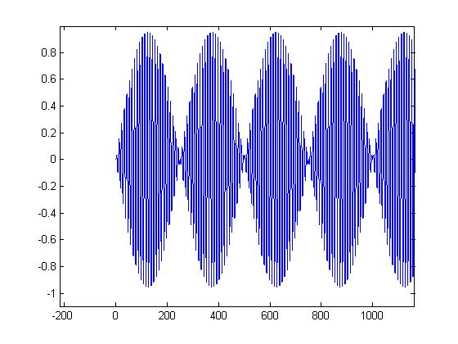  Figure 1 | 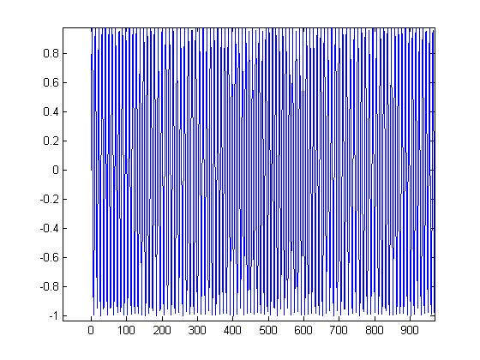  Figure 2
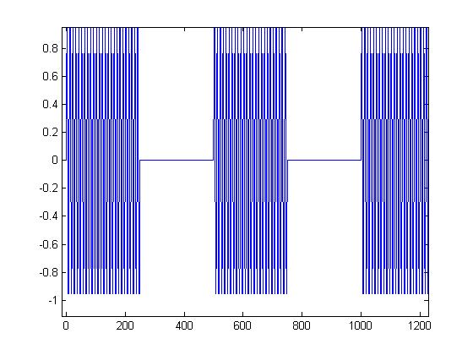  Figure 3 | 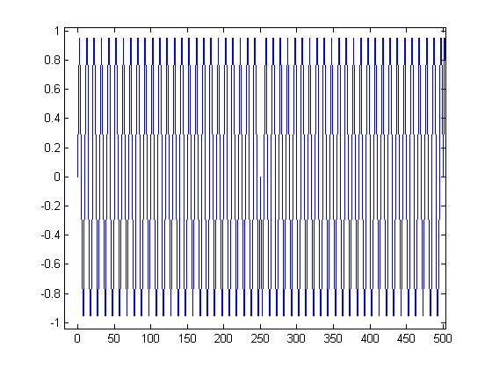  Figure 4
      - On zoome maintenant chaque figure. Vous déterminerez de plus la fréquence de la porteuse (elle est identique pour chaque signal) et caractériserez le modulant parmi la liste suivante : signal sinusoïdal, carré, triangulaire, ou autre. La base de temps est en ms (3 point).

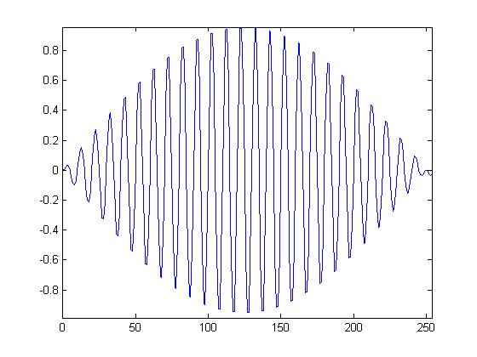  Figure 1 | 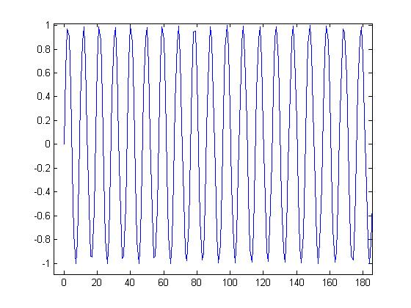  Figure 2
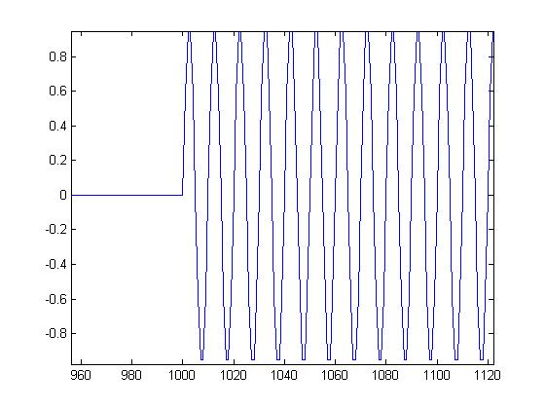  Figure 3 | 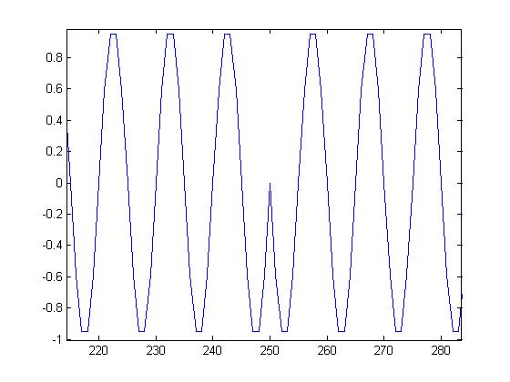  Figure 4

      - Faites correspondre le signal modulé à son spectre parmi la liste suivante (3 points), en explicitant vos choix.

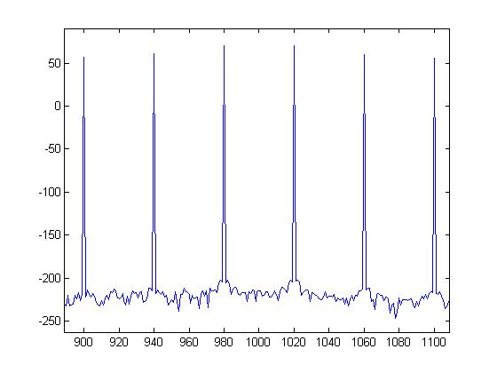  Spectre 1 | 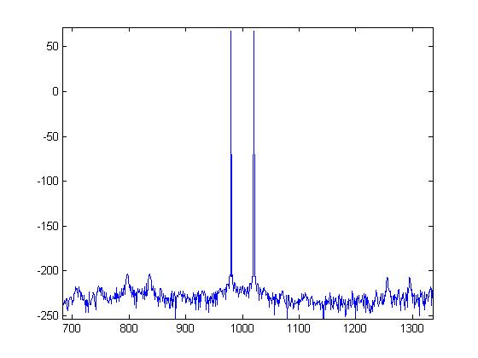  Spectre 2
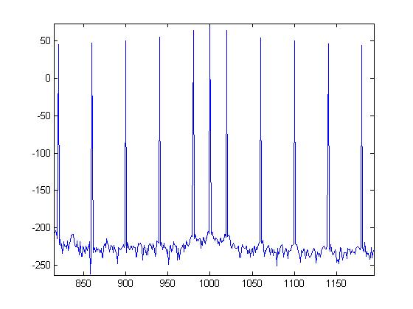  Spectre 3 | 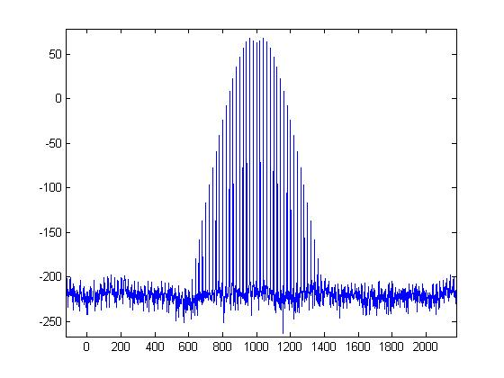  Spectre 4

Exercice 2 : Modulation d’amplitude (8 points) 30 mn

- On souhaite moduler l’amplitude d’une porteuse de fréquence fp=10 kHz par un signal sinusoidal de 100 Hz, d’amplitude 1 volt. Ecrire l’expression mathématique du signal modulé. (1 point)

- Soit la modulation d’amplitude suivante (7 points):

2.1 – Retrouvez l’expression de l’onde porteuse non modulée et de l’onde modulante. Quel est le taux de modulation ?
2.2 – Représentez le spectre du signal modulé sm(t). Quelle est la bande de fréquence occupée ?
2.3 – Calculez la puissance contenue dans la porteuse (sur 50Ω) ; la puissance contenue hors de la porteuse.
2.4 – Représentez l’allure du spectre si cette fois-ci le signal modulant est un signal carré.

Exercice 3 : Modulation FM (14 points – 40 mn)

Dans tous les types de modulation, on possède au départ deux signaux :

- le signal porteur : v_{p(t)} = V_{p} cos Ω_{p}t
- l'information à transmettre : v_{i(t)} = V_{i} cos ω_{i}t

En modulation de fréquence, l'information à transmettre agit directement sur la fréquence de la porteuse en modifiant la phase en prenant l’intégrale : f_{M(t)} = f_{p} + kv_{i(t)}.

Le signal modulé s'écrit : v_{M(t)} = V_{p} cosθ_{(t)} où θ_{(t)} est la phase instantanée du signal

$\begin{aligned}\text{A2}\text{.}\text{/ On pose : }m=\frac{{\text{kV}}_{i}}{f_{i}}=\text{ indice de modulation}\text{.}{\text{ Montrer que v}}_{M(t)}\text{ peut se mettre } \\ \text{sous la forme:} \\ v_{M(t)}=V_{p}\left[\text{cos}Ω_{p}t⋅\text{cos}(m⋅\text{sin}ω_{i}t)−\text{sin}Ω_{p}t⋅\text{sin}(m⋅\text{sin}ω_{i}t)\right]\end{aligned}$ A1./ Exprimer θ_{(t)} en fonction de Ω_{p}, k, V_{i}, ω_{i}. On supposera que θ₀ = 0.

A3./ Calculer la puissance transmise par une onde modulée en fréquence v_{M(t)} dans une charge de résistance R.

Deux cas de figure peuvent se présenter : m <<1 ou m >>1, ce qui conduit à deux études.

A4./ Déterminer les différentes composantes du signal v_{M(t)} lorsque m<<1 en se limitant « au premier ordre » (cf. cours de math). Cela signifie que :
$\text{cos}(m\text{.}\text{sin}ω_{i}t)=1$ et $\text{sin}(m\text{.}\text{sin}ω_{i}t)=m\text{.}\text{sin}(ω_{i}t)$

A5./Tracer, sur le document réponse 1, le spectre en fréquence pour :

m = 0,1, f_{p} = 100 MHz et f_{i} = 10 kHz, V_{p} = 1V.

Quelle doit être la largeur de bande pour transmettre ce signal modulé (occupation spectrale)?
Dans la pratique, m est en réalité plus grand que 1 (5<m<2500).

cos(msinω_{i}t) et sin(msinω_{i}t) se développent en série de Fourier suivant les relations :
L'annexe A donne les différentes valeurs de J$\begin{aligned}\text{cos}\left(m⋅\text{sin}ω_{i}t\right)=J_{0(m)}+\sum_{n\text{pair}}^{∞}{2J_{n(m)}}\text{cos}{nω}_{i}t \\ \text{sin}\left(m⋅\text{sin}ω_{i}t\right)=\sum_{n\text{impair}}^{∞}{2J_{n(m)}}\text{sin}{nω}_{i}t\end{aligned}$_{n} en fonction de m.

A6./ En prenant m = 6, V_{p} = 1V, f_{p} = 100 MHz et f_{i} = 10 kHz :

A6.1./ Décomposer l'expression de v_{M(t)} en fonction des différentes valeurs de J et en déduire la fréquence des différentes composantes de ce signal.

A6.2./ Tracer sur le document réponse 1 le spectre en fréquence du signal modulé. En déduire la largeur du canal occupée par le spectre tracé.

A7./ En pratique, dans les spectres, on ne garde que les termes d'amplitude supérieure à 0,1.

A7.1./ En étudiant le tableau donnant les valeurs de la fonction de Bessel à l'annexe pour les différentes valeurs de m que peut-on dire sur le nombre de termes supérieurs à 0,1 en fonction de m.

A7.2./ Donner alors une valeur approchée de la bande passante du canal de transmission. Application numérique.

A7.3./ Calculer la puissance transmise par l'ensemble de ces termes pour m=6. Conclure.

ANNEXE

Table Série de Fourier.

Tout signal s(t) continu périodique, de période T = 1/f s’écrit de la manière suivante :

s(t)= a₀+a₁cos(2πft)+ a₂cos(2*2πft)+ a₃cos(3*2πft)+… a_{n}cos(n*2πft)+…
+b₁cos(2πft)+ b₂cos(2*2πft)+ b₃cos(3*2πft)+… b_{n}cos(n*2πft)+…

Avec :
s(t) | Coefficients de Fourier
Vsin(2πft) | a_{i}=0; pour tout i  b₁=V, b_{i}=0
Vcos(2πft) | a₀=0, a₁=V, a_{i}=0; pour tout i  b_{i}=0; pour tout i
Carré d’amplitude V (pair) de tension continue A | a₀=A, a₁=4*V/(iπ), i impair a_{i}=0, i pair  b_{i}=0; pour tout i
Triangulaire d’amplitude V de tension continue A | a₀=A, a₁=πV/(4i²), i impair a_{i}=0, i pair  b_{i}=0; pour tout i

Relation Trigonométrique.

$\text{cos}(A+B)=\text{cos}(A)\text{cos}(B)−\text{sin}(A)\text{sin}(B)$
$\text{cos}(A−B)=\text{cos}(A)\text{cos}(B)+\text{sin}(A)\text{sin}(B)$
$\text{sin}(A+B)=\text{cos}(A)\text{sin}(B)+\text{sin}(A)\text{cos}(B)$
$\text{sin}(A−B)=\text{cos}(A)\text{sin}(B)−\text{sin}(A)\text{cos}(B)$

Donc cos(A)cos(B)=1/2[cos(A+B)+cos(A-B)]

Formules de BESSEL

